**КИЇВСЬКИЙ НАЦІОНАЛЬНИЙ УНІВЕРСИТЕТ**

**ІМЕНІ ТАРАСА ШЕВЧЕНКА**

**ФАКУЛЬТЕТ ІНФОРМАЦІЙНИХ ТЕХНОЛОГІЙ**

**Кафедра інтелектуальних технологій**

**Індивідуальне завдання №2**

з дисципліни «Алгоритмізація та програмування»

Тема роботи: «Наближені обчислення та рекурентні співвідношення.»

**Варіант №4**

**Виконав студент**

**групи КН-12**

**Сімак О. С.**

**Перевірив**

**Круглов О. І.**

**Київ – 2020**

**Завдання 1**

1. **Математична постановка задачі (МПЗ).**

*Вхідні дані*: x – змінна дійсного типу.

*Вихідні дані*: res – результати розрахунку дійсного типу.

*Математична модель задачі*: res = 2 $\sum_{i=1}^{x}{\frac{{(x-1)}^{i}}{i* {(x+1)}^{i}}}$

*

Подання МПЗ у вигляді таблиці:

|  |  |  |
| --- | --- | --- |
| Вхідні дані | Дії | Вихідні дані |
| x – змінна дійсного типу. | res = 2 $\sum_{i=1}^{x}{\frac{{(x-1)}^{i}}{i* {(x+1)}^{i}}}$* | x – змінна дійсного типу. |

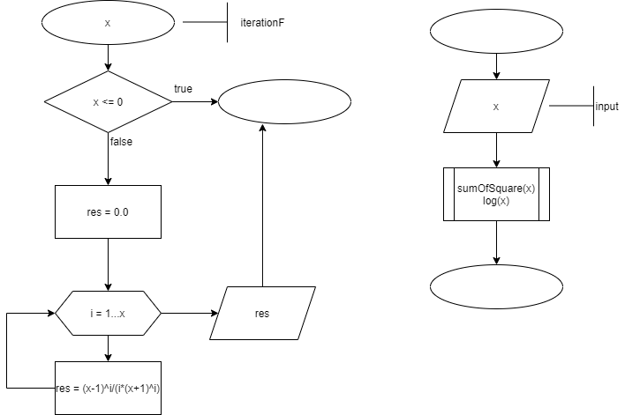

Рисунок 1 - Схема алгоритму задачі 1.

1. **Тестові приклади.**

*Вхідні дані:* x = 5;

*Вихідні дані:* 1.606, 1.609;

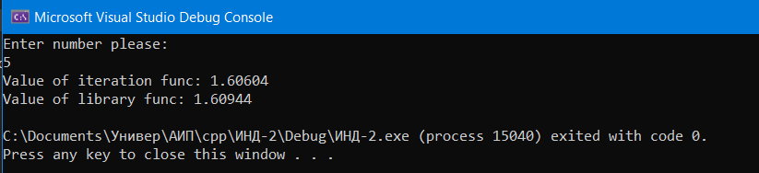

*Вхідні дані:* x = 9.5;

*Вихідні дані:* 2.24845, 2.25129;

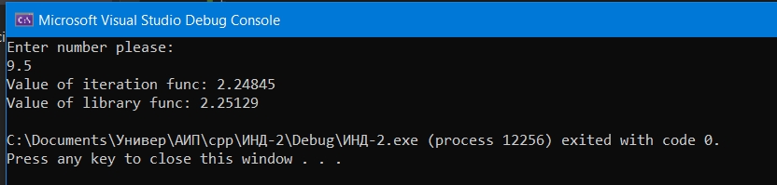

1. **Текст програми:**

#include <iostream>

#include <cmath>

using namespace std;

float iterationF(float x) {

if (x <= 0) {

cout << "Incorrect data!" << endl;

return 0;

}

float res = 0.0;

for (int i = 1; i <= x * 2; i += 2) {

res += pow((x - 1), i) / (i * pow((x + 1), i));

}

res *= 2;

return res;

}

int main()

{

float num;

cout << "Enter number please: " << endl;

cin >> num;

cout << "Value of iteration func: " << iterationF(num) << endl;

cout << "Value of library func: " << log(num) << endl;

return 0;

}

**Завдання 2**

Вивести таблицю значень.

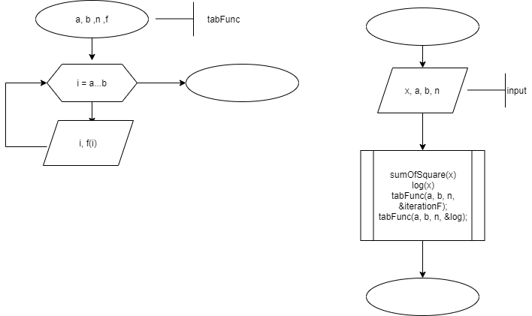

Рисунок 2 - Схема алгоритму задачі 2.

**Тестові приклади.**

*Вхідні дані:* a = 1, b = 10, n = 3, x = 5;

*Вихідні дані:*

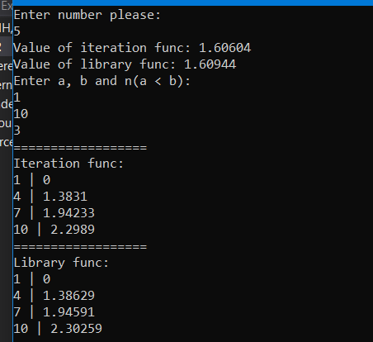

**Текст програми:**

#include <iostream>

#include <cmath>

using namespace std;

double iterationF(double x) {

if (x <= 0) {

cout << "Incorrect data!" << endl;

return 0;

}

double res = 0.0;

for (int i = 1; i <= x * 2; i += 2) {

res += pow((x - 1), i) / (i * pow((x + 1), i));

}

res *= 2;

return res;

}

typedef double (*func)(double x);

void tabFunc(float a, float b, float n, func f) {

for (float i = a; i <= b; i += n) {

cout << i << " | " << f(i) << endl;

}

}

int main()

{

double num;

cout << "Enter number please: " << endl;

cin >> num;

cout << "Value of iteration func: " << iterationF(num) << endl;

cout << "Value of library func: " << log(num) << endl;

float a, b, n;

cout << "Enter a, b and n(a < b): " << endl;

cin >> a >> b >> n;

cout << "==================" << endl << "Iteration func: " << endl;

tabFunc(a, b, n, &iterationF);

cout << "==================" << endl << "Library func: " << endl;

tabFunc(a, b, n, &log);

return 0;

}